江苏省技术合同登记平台使用说明
新版平台登录步骤如下：
企业注册
1、从www.jstec.com.cn网站右侧菜单中“江苏省技术合同登记平台”进入，点击“企业注册”按钮，进入江苏政务服务网，进行注册，新老用户均需在此平台注册。注册后请等待登记员审批（1-3个工作日）
注册成功后选择“直接登录”。
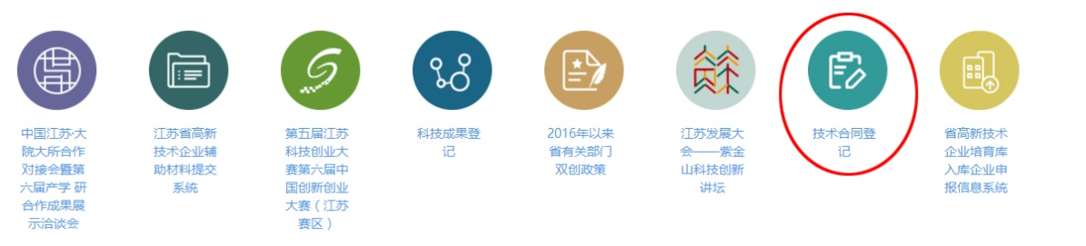
2、已注册用户请点击企业登录，进入江苏政务服务网，登录成功后选择【江苏科技厅旗舰店】—【技术合同认定登记】，跳转至技 术合同认定登记平台页面。
合同登记
1、企业登录成功后，点击【我是卖方】—【合同录入】，按照提示输入合同详细信息，标“*” 项为必填项。详细信息包含：合同信息、买方信息、卖方信息及合同文本上传，注意合同文本要求 上传“签字盖章后合同原件的彩色 PDF 扫描件”，录入完毕后点击【提交】，等待登记员审批（1-3个工作日）
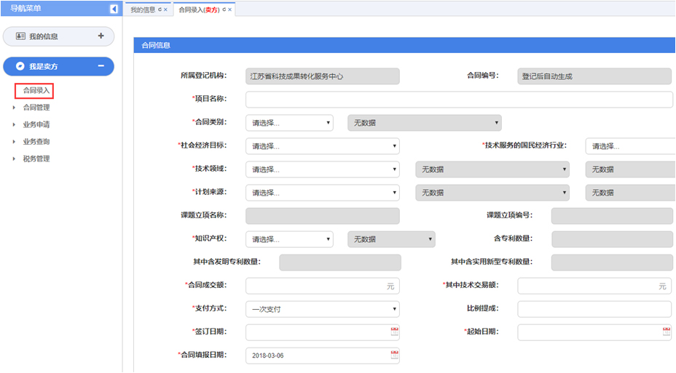
2、增值税业务申请：当申报合同显示【已登记】状态后，用户登录系统点击【我是卖方】—【业务 申请】—【增值税业务】，点击【业务申请】按钮，可显示全部用户申报的处于【已登记】状态且 尚未办理过免税业务的合同。勾选需要申报增值税业务的合同，点击【生成申请单】—【提交申请】 后，申请单处于增值税【已提交 待受理】状态，请等待登记员受理（1-3个工作日）。可单独一份合同或多份合同一起进行申请。
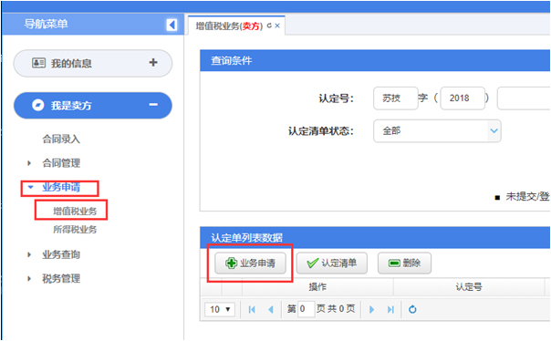
3、上传承诺书：申请单通过受理后，点击【我是卖方】—【业务申请】—【增值税业务】，申请单 在增值税业务列表中会处于【已受理 待审批】状态。选中申请单，点击承诺书中的【生成】按钮， 在线生成《技术合同认定登记单位承诺书》，用户下载打印后线下盖章扫描成 PDF 文件，再点击【上 传】按钮，上传盖章后的承诺书扫描件。上传完毕后等待审核员审批（1-3个工作日）
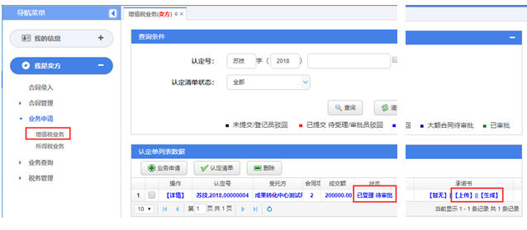。
7、打印认定表单：申请单通过审批后，点击【我是卖方】—【业务申请】—【增值税业务】，申请 单在增值税业务列表中会处于【已审批】状态。5 个工作日后用户选择状态为【已审批】的单号， 点击【认定清单】按钮可以生成《技术合同申请认定表和认定清单》（ “江苏省技术市场管理办公 室”电子签章和水印完整视为有效），企业自行下载并打印即可。
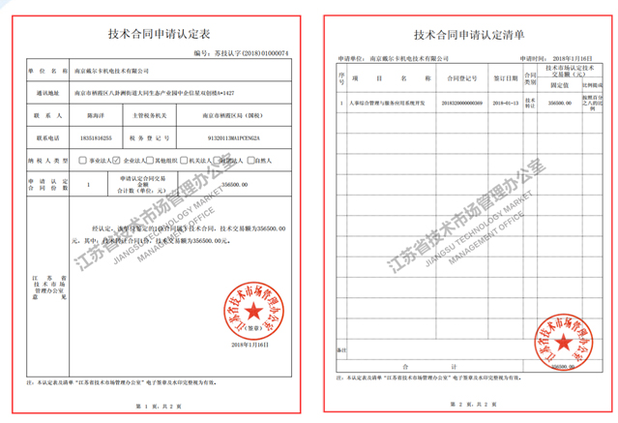
8、发票申报：在平台上显示【已登记】状态的合同，用户每开一笔增值税发票均必须到平台系统中 进行发票申报。点击【我是卖方】—【合同管理】—【合同登记管理】—选择相应的合同点击【发 票明细】—【添加】，在弹出窗口中录入发票号码、发票金额、开票日期等信息并上传发票图片。
